Osnovna škola: Klinča Sela
Nastavni predmet: Katolički vjeronauk
Učitelj: Josip Kunac, prof.
Razredni odjel: 8.
Redni br. pripreme: 61.
Tema: VI. SNAGOM DUHA SVETOGA
Podtema: 3. U Duhu Svetom otkrivamo Trojedinoga Boga
Odgojno-obrazovni ishodi učenja:
- Učenik istražuje i analizira biblijske tekstove u kojima se Bog objavljuje kao Otac, Sin i Duh Sveti (OŠ KV B.8.1.)
- Učenik pronalazi primjere oživotvorenja vjere u Trojedinoga Boga u životu prve Crkve i Crkve danas (OŠ KV B.8.1.)
- Učenik analizira iskustva vjere u odabranim biblijskim tekstovima i povezuje ih sa svojim iskustvom (OŠ KV B.8.1.)
- Učenik analizira današnja iskustva vjere i povezuje ih sa svojim iskustvom (OŠ KV B.8.1.)
- Učenik tumači, na temelju biblijskih tekstova, izričaje vjere o Isusa Kristu koji je pravi Bog i pravi čovjek (OŠ KV B.8.2.)
- Učenik prepoznaje u biblijskim događajima Duha Svetoga kao treću božansku osobu (OŠ KV B.8.3.)

TIJEK NASTAVNOG SATA

UVODNI DIO

Oče naš…

- Motivacija:
Učenici će pogledati video-zapis „BUSTED #1 - Mađioničarski trikovi [Darcy Oake]“; Izvor: NO SLEEP; YouTube

https://youtu.be/QR_YbzbFvtk

Razgovor:

- Što ste vidjeli u ovom video-zapisu?
- Je li mađioničarski trik nešto čudesno, ili samo trik, iluzija, prevara?
- Tvrde li mađioničari za sebe da su Bogovi ili samo ljudi koji izvode zanimljive trikove?
- Po čemu se dade zaključiti da Isus nije bio mađioničar? Rasprava. (oluju ne možeš zaustaviti, vratiti mrtvog u život – postoje svjedoci, Isus koji je nedvojbeno umro….)

Isus je za sebe tvrdio da je Bog, ponašao se kao Bog. Isus nam je objavio Boga kao jednog Boga u tri božanske osobe: Otac, Sin (Isus Krist) i Duh Sveti. Kako je to moguće. Kako je moguće da je Bog jedan, a da su u njemu trojica, tj. 1+1+1=1.
To je tajna, misterij Trojedinog Boga kojeg ćemo shvatiti u punini tek kada se u trenutku smrti susretnemo s Bogom.

SREDIŠNJI DIO

- PPT:
PPT „Presveto Trojstvo“ (Prilog 61a!). Učenici će poslušati o Presvetom Trojstvu u Svetom pismu.

https://sebedarje.com/wp-content/uploads/2025/12/61a.-presveto-trojstvo.pptx

- Bilježnica:
Učenici će prepisati donji tekst. Dok pišu slušat će pjesmu „Gledaj On te gleda“; Izvor: Alan Hržica i Srce Isusovo; Molitvena zajednica Srce Isusovo; YouTube

https://youtu.be/8nu3BaJu4f8

Naslov: U Duhu Svetom otkrivamo Trojedinoga Boga
- Presveto Trojstvo se u SZ očituje ljudima na tajanstven način, a u NZ Bog otkriva punu istinu o sebi
- Istina o Presvetom Trojstvu se u punini pokazuje u životu i djelovanju Isusa Krista
- Presveto Trojstvo: Jedan Bog u tri božanske osobe: Otac, Sin (Isus Krist) i Duh Sveti
- Dakle, nisu 3 Boga već jedan. Kako? To je misterij ili tajna. Tako nam je Isus objavio, a zbog njegovih djela i uskrsnuća, mi vjerujemo iako ne razumijemo sve.
- Kad bi znali, ne bi nam trebala vjera.
- Simbol: istostranični trokut

- Zadatak:
Učenici će riješiti zadatak u digitalnom obliku. Učenici mogu rješavati zadatak i u pisanom obliku – vidi prilog 61.b!

a) Pisani oblik zadatka (potrebno isprintati!):

klikni ovdje - poveznica za PDF

klikni ovdje - poveznica za WORD

b) Zadatak u online obliku:
Napomena: Potpisati se u donjem desnom okviru!

https://www.liveworksheets.com/gg3392224dh

Kod:

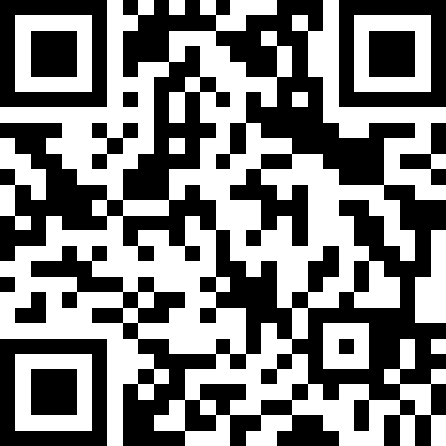

Predstavljanje rezultata.

ZAVRŠNI DIO

- Aktualizacija i sinteza:
Učenici će pogledati video-zapis „Prisutnost Boga“; 1 min; Izvor: velecasnisudaccom, vlč. Zlatko Sudac; YouTube

https://youtu.be/w3iQ7P8ZbPw

Razgovor.

- Domaća zadaća:
Učenici će pročitati tekstove „U Duhu Svetome otkrivamo Trojedinog Boga“ i „Naša vjera u znaku Trojstva“, udžbenik, str. 128-129.

- Samovrednovanje:
Učenici koji smatraju da su odlično usvojili gradivo će zapljeskati. Koji drže da su osrednje usvojili gradivo će se počešati po glavi, a koji smatraju da nisu usvojili gradivo će lupiti nogama o pod.

- Molitveni završetak:
Slava Ocu, i Sinu i Duhu Svetomu…

